10-16 aug 2019
10 aug
'De mens is van alle tijden', hoor ik jou vaak zeggen. Dat wordt wel door dit schilderij bevestigd, waar een 'heer' zich opdringerig en irritant gedraagt tegenover een jonge vrouw. Misschien dat de opdringerigheid van toen wat 'beschaafder' was dan de grove lompigheid van nu, maar de essentie is hetzelfde. De schilder heeft dat zogenaamde onschuldige klieren goed getroffen. Leuk om te zien hoe de mensen reisden in de trein, zie het raam kan nog open op een bijzondere manier en men neemt veel mee. Opvallend is ook de bloemrijk geborduurde grote tas van de vrouw.
Woltze Berthold (allemand, 1829-1896) "Le Gentleman Irritant"

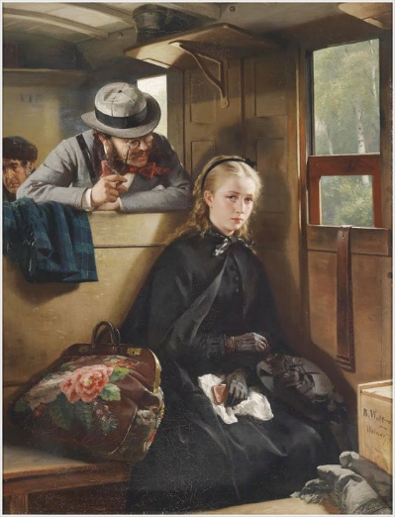
11 aug
Vandaag de twee schilderijen van Pieter Breugel de Oudere die we gisteren ook in het Kunstschrift bekeken.
Dan kun je ze nu heel in detail en vergroot bekijken op je Mac. Het zijn meesterstukken en daarom ook heel indrukwekkend. Wat een schilder. Zo moet je in het onderste schilderij rechts boven eens zien hoe mooi hij de mensengestalten verkleint hoe verder ze weg zijn en daarmee een enorme diepte perspectief realiseert en de details blijven aanwezig. En dat doet hij overal. Wat vind je van de fantasiemolen op de hoge rots? Het overweldigende 'winterlandschap' is mede interessant omdat het een inkijk geeft hoe mensen in het 16e-eeuwse Vlaanderen leefden en met elkaar omgaan. Waarschijnlijk een te idyllisch beeld, maar een schilder mag ook wensen en hopen.
Breugel de Oudere. Jagers in sneeuw
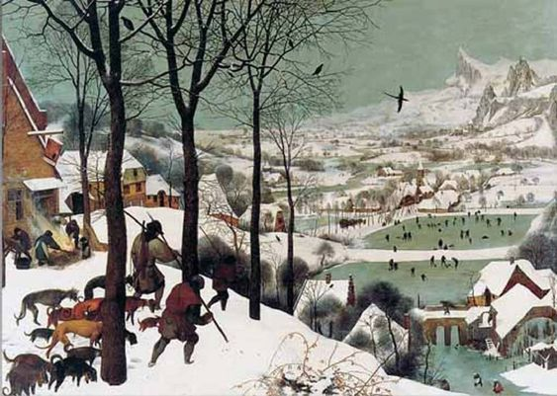
Pieter Breugel de Oudere, Kruisdraging, 1564
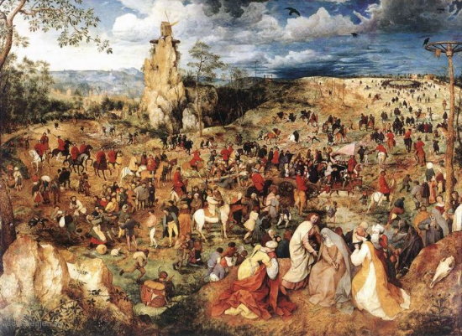
12 aug
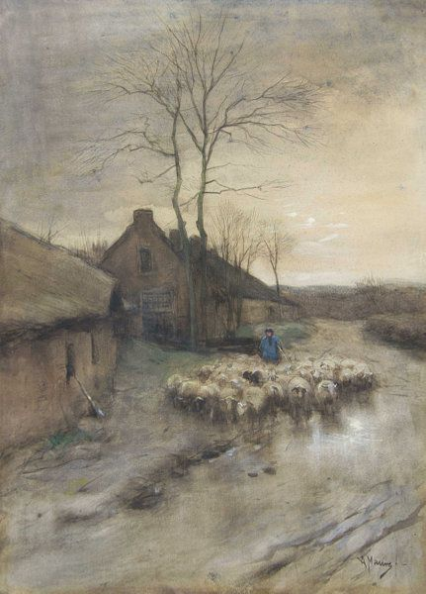
Anton Mauve, Herder met schapen in 't Gooi
Hier een 'schapenschilderij' van Mauve niet op de Veluwe, maar de titel volgend in 't Gooi. dat moet dan lang geleden zijn want veel hei is in 't Gooi niet overgebleven. Het heeft veel meer lven en ook een totaal andere sfeer dan de realistische landschapsplaatjes' van de Oosterbeekse school, hoewel daartussen toch mooie werken zitten.
Wetenswaardigheid: Anton Mauve (1838-1888) was kunstschilder en graficus. Hij gaf Vincent van Gogh schilderles. Zijn invloed op Vincent was groter dan doorgaans wordt aangenomen. Thema’s als spitters, aardappeleters en houtverkopers nam hij van Mauve over. Toen Mauve in 1888 plotseling te Arnhem overleed, droeg Vincent in Arles zijn Souvenir de Mauve, roze bloeiende perzikbomen, aan hem op.

13 aug
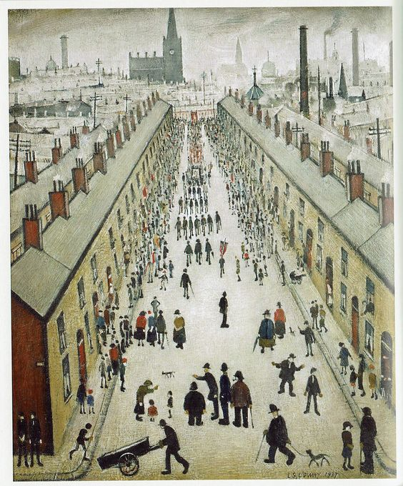
L.S. Lowry, Whit Week Procession, 1937

L.S. Lowry is duidelijk een sociaal bewogen schilder. Je ziet de rijen eenvormige en eentonige arbeiderswoningen en op de achtergrond de machten die het leven van de arbeiders bepalen: Kerk en Fabriek. OP de achtergrond zie ze in stenen gebouwen hoog oprijzen. Elke individualiteit wordt vermorzeld en de natuur is mijlen weg, er is geen grasje groen te zien. Er is niks te doen en dus komen ze allen op hun vrije dag van de fabriek kijken naar de middeleeuws uitgedorste geestelijken en aanverwanten. van de kerk.

14 aug
Guillaumin (!841-1927) komt uit arbeidersmilieu. Omdat hij zelf in zijn eigen levensonderhoud moest voorzien, kon hij alleen in zijn krap bemeten vrije tijd schilderen en vormde hij zichzelf voornamelijk als autodidact. In 1861 ging hij naar de schilderacademie waar ontmoette Paul Cesanne en Camille Pisarro, met wie hij levenslang bevriend bleef. Hoewel hij nooit de statuur van deze twee bereikte, was zijn invloed op hun werk belangrij. Ook Vincent van Gogh werd een vriend van hem. In 1904 verbleef hij enige tijd in Holland. Dit werk (en ook ander werk dat ik op internet zag) valt op door de intense kleuren, in dit werd een geel-oranje impressie van een hete zomer en ik hoop dat de komende dagen jou ook wat warmte geven.
Armand Guillaumin, Op het platteland (1895)
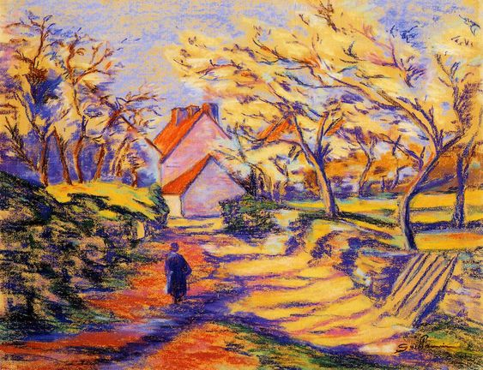
15 aug
Op dit schilderij is van alles te zien en de betekenis die je aan de afzonderlijke taferelen geeft is aan de beschouwer. Ik zie dit toch als een eerbetoon van de joodse schilder Chagall aan de joodse profeet Jezus. Dat Jezus profeet is blijkt wel uit de diagonale lichtstrook die uit de hemel neer schijnt en de profeet die aan het kruis is genageld, met een joods kleed om zijn lendenen, omvat, in een goddelijk licht zet. Dat licht is zo overweldigend dat allen bevreesd zijn. In het bovenste gedeelte van het schilderij zie ik geweld, brandstichten, gemoord, pogroms. Wie denkt hier niet aan het nazisme en de uitroeiing van het joodse volk in de vorige eeuw? En beneden zie ik joodse mensen die vluchten voor het geweld. ook de thora rollen worden in veiligheid gebracht. Beneden blijft de menorah branden, dat licht is niet te doven, en helemaal bovenaan wordt geweend, door gestorven rabbi's en profeten.

Marc Chagall, White Crucifixion" ,1938

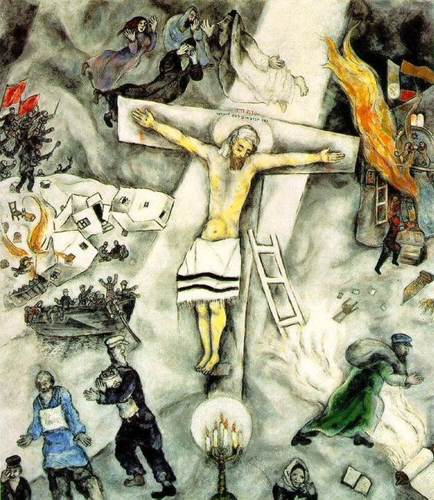

16 aug
Vandaag voor jou een vaas met overweldigende bloemen van de Nederlandse schilder jan Sluijters. Als er er rustig naar kijkt dan ervaar je steeds meer en intenser de volle expressieve kleurenpracht. Ik vind het heel 'mooi', jij ook?
Jan Sluijters
